**Министерство науки и высшего образования РФ**

**«Тюменский государственный университет»**

**Институт математики и компьютерных наук**

**Кафедра информационных систем**

КУРСОВАЯ РАБОТА

по дисциплине «Информатика и программирование»

«Разработка приложения для автоматизации учета выдачи книг в библиотеке “библиотека”»

Исполнитель:

студент Бабешин К.А.

группа ПИ185-2

Руководитель:

канд. физ.- мат. наук,

доцент Моор П. К.

Тюмень - 2019

# Введение

В настоящее время зависимость людей от информационных систем увеличивается с каждой секундой. Человек уже не видит свою жизнь без компьютеров и программного обеспечения (далее ПО). Во многих организациях(компаниях) используется узконаправленное ПО.

Очень часто появляются различные компании, следовательно, растет спрос на создание ПО, которое будут работать с базой данных (далее БД). Для создания качественных информационных систем требуется небольшая группа программистов, которые будут знать несколько языков программирования и профессионально владеть ими. Поэтому спрос на хороших всегда большой.

Учитывая все вышесказанное, передо мной поставили следующие задачи:

1. в рамках курсовой работы написать программу на языке программирования C# (Си шарп) программу для учета выдачи книг в библиотеке “библиотека”;
2. разработать базу данных и приложение Access, для тех же целей, что в пункте 1;
3. Реализовать учет с среде Excel.

Для решения данных задач я использовал следующие инструменты:

* Microsoft Visual Studio 2017
* Excel Office 365
* Access Office 365

Весь код был на C# написан для платформы .NET Framework 4.6.1, потому, что это стабильная версия платформы .NET.

# 1.ОСНОВНАЯ ЧАсть.

Вся программа состоит из 6-и форм и у трех основных форм схожий исходный код потому, что у этих форм есть одинаковые функции, такие как:

* создание записи;
* удаление записи;
* редактирование записи;
* сохранение таблицы в текстовый файл с расширением .txt.

## Описание алгоритмов и классов, методов

На каждую кнопку назначен отдельный метод, который вызывается при нажатии на кнопку (Таблица 1).

|  |  |  |
| --- | --- | --- |
| Название методов | Что делает | Алгоритм действий |
|  |  |  |
|  |  |  |
|  |  |  |
|  |  |  |

## 1.2 Состав программы

Программа состоит и 6 форм:

1. главная форма, где находятся кнопки, для перехода к таблицам с данными (представлена на Рисунок 1);
2. форма Читатели, которая содержит таблицу с личными данными читателей;
3. форма Книги, которая содержит таблицу с данными всех книг, имеющихся в библиотеке “библиотека”;
4. форма Выдачи, которая содержит в себе таблицу с данными о всех выдачах и возвратах книг;
5. форма Итоги, которая содержит все записи из таблицы Выдачи, но с дополнительными данными о книгах и читателях, и ее нельзя редактировать;
6. форма Итоги с подчинённой, которая содержит в себе список всех читателей и показывает таблицу со всеми книгами, которые брал выбранный читатель.

Изображение выглядит как снимок экрана

Описание создано с очень высокой степенью достоверности

Рисунок 1

1.2.1 Формы Читатели, Книги, Выдачи

Форма Читатели из 6-и текстовых полей, представляющих собой ячейку одноименного столбца из таблицы.

Форма Книги состоит из 4-ч текстовых полей, представляющие собой ячейку одноименного столбца из таблицы,

Форма Выдачи состоит из 4-х текстовых полей, из которых первые два представляют собой списки названий книг и ФИО читателей, соответственно.

Все три формы обладают таблицами, которые находятся внутри элемента DataGridView, 4-х кнопок «Добавить запись», «Изменить запись», «Удалить запись», «Сохранить» (представлена на Рисунок 2).

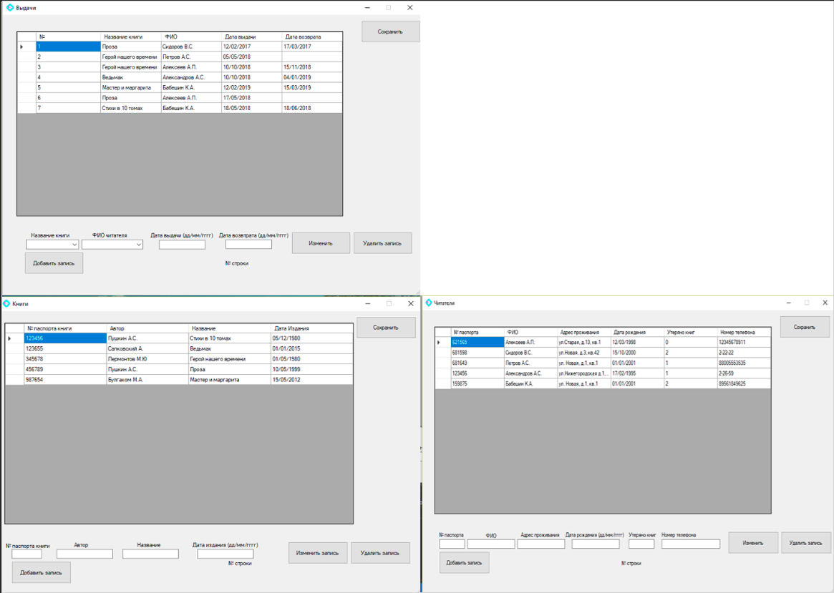

Рисунок 2

При нажатии на какую-либо ячейку в таблице, данные из этой строки добавляются в текстовые поля Рисунок 3). Пользователь может удалять, изменять или добавлять новую запись. Последнее возможно только в том случае, если № паспорта нового читателя/ новой книги не совпадает с одним из номеров паспорта читателей (Рисунок 4).

Изображение выглядит как снимок экрана

Описание создано с очень высокой степенью достоверности

Рисунок 3

Изображение выглядит как снимок экрана

Описание создано с очень высокой степенью достоверности

Рисунок 4

При нажатии на кнопку Сохранить или кнопку выхода из приложения приложение предложить сохранить таблицу (Рисунок 5).

Изображение выглядит как снимок экрана, монитор

Описание создано с очень высокой степенью достоверности

Рисунок 5